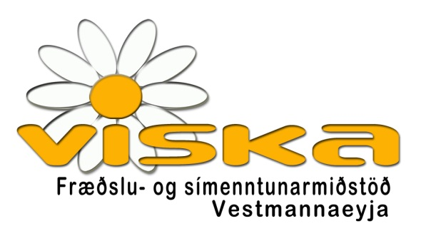

Ársskýrsla
Samantekt um árið 2021

Rekstraráætlun 2022

Ársskýrsla 2021
Ábyrgðarmenn: Sólrún Bergþórsdóttir og Fríða Hrönn Halldórsdóttir
Ljósmynd: Helgi Tórzhamar á forsíðu og Sæþór Vídó á bls.3

ÁRSSKÝRSLA 2021

Stofnun og stofnaðilar........................................................................................................ | 4
Skýrslur.............................................................................................................................. | 5
Samantekt á árinu 2021...................................................................................................... | 6
Um fræðslustarfið / símenntun 2021.................................................................................. | 7
Námsmenn......................................................................................................................... | 8
Náms- og starfsráðgjöf og raunfærnimat............................................................................ | 11
Samstarf og verkefni........................................................................................................... | 14
Fjarnám á háskólastigi........................................................................................................ | 14
Fylgiskjöl............................................................................................................................. | 16

1. Stofnun og stofnaðilar
Viska var stofnuð í Vestmannaeyjum í janúar árið 2003. Markmiðið með stofnun VISKU – Fræðslu- og símenntunarmiðstöðvar í Vestmannaeyjum var að efla menntun í Vestmannaeyjum með því að standa fyrir fræðslustarfsemi sem ekki heyrir undir námsskrárbundið nám á grunn- og framhaldsskólastigi, nema sérstaklega verði um það samið. Einnig var Visku ætlað að hafa forgöngu um fræðslu og fjarkennslu á sem flestum sviðum og miðla framboði á því til almennings og atvinnulífs í Vestmannaeyjum. Þessu var Visku ætlað með því að vinna í samstarfi við aðra aðila í landinu sem sinna símenntun, endurmenntun og menntun á háskólastigi og vera í fararbroddi á nýtingu á bestu fáanlegri fjarkennslutækni hverju sinni.

1.1 Stofnaðilar Visku
Vestmannaeyjabær og skólar, Sparisjóður Vestmannaeyja, Ísfélag Vestmannaeyja, Vinnslustöðin, Tölvun, Eyjasýn, Skipalyftan, Drífandi stéttarfélag, VR - Vestmannaeyjadeild, Stavey - starfsmannafélag Vestmannaeyjabæjar, Verkstjórafélag Vestmannaeyja, FIT, Háskóli Íslands (Samstarfsnefnd HÍ og Vey), Heilbrigðisstofnun Suðurlands, Framhaldsskólinn í Vestmannaeyjum, Háskólinn á Akureyri og Stjórnunarfélag Vm. ( nú hlutur Þekkingarseturs Vm).

1.2 Stjórn og varastjórn

Aðalmenn  Arnar Sigurmundsson, formaður  Helga Björk Ólafsdóttir, varaformaður  Gísli Eiríksson  Anita Ársælsdóttir  Arnar G. Hjaltalín | Varamenn  Davíð Guðmundsson  Lilja Björg Arngrímsdóttir  Unnur B. Sigmarsdóttir
Endurskoðandi: Deloitte ehf.
Skoðunarmenn: Ólafur Elísson og Þórhildur Ragna Karlsdóttir frá síðasta aðalfundi sem haldinn var 18. maí 2021.

1.3 Starfsfólk
Stöðugildi Visku voru í upphafi árs 2021 tvö auk aðkeyptrar þjónustu frá Þekkingarsetri Vestmannaeyja og víðar. Forstöðumaður er Valgerður Guðjónsdóttir í fullu starfi og Sólrún Bergþórsdóttir, náms- og starfsráðgjafi og verkefnastjóri í fullu starfi út ágústmánuð. Sólrún fór þá í 50% starfshlutfall í fjarvinnu.
Í maí 2021 auglýsti Viska eftir nýjum náms og starfsráðgjafa í 50 % starf frá 1.september með þeim möguleika að starfið gæti verið aukið í 100% eigi síðar en 1.janúar 2022. Fríða Hrönn Halldórsdóttir var ráðinn í 60% starf náms- og starfsráðgjafa. Þar að auki er Jóhanna Lilja Eiríksdóttir í vinnu fyrir Visku sem verktaki og sér hún bæði um kennslu, námskeið og umsýslu. Sólrún Unnur Harðardóttir hefur verið að mestu í verktakavinnu við yfirsetu prófa og í öðrum tilfallandi störfum. Forstöðumaður Visku fór í veikindaleyfi í lok september 2021 og var tekin ákvörðun um að Fríða Hrönn færi í 100% stöðu frá 1. nóvember og leysti forstöðumann af með stuðningi frá formanni stjórnar, varaformanni og starfandi náms- og starfsráðgjafa. Sólrún Bergþórsdóttir hélt áfram að starfa sem náms- og starfsráðgjafi og verkefnastjóri í fjarvinnu í 50% starfi.

2. Skýrslur
Stöndum frammi fyrir gjörbreyttum aðstæðum

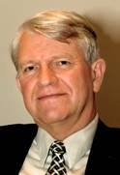 | Starfsemi Visku og annara fræðsluaðila tók miklum breytingum vegna áhrifa COVID19 heimsfaraldursins. Vonandi er það versta yfirstaðið og bjartara framundan. Starfsemi fræðslu- og símenntunarstöðva hefur fundið meira fyrir breyttum aðstæðum en aðrir fræðslustofnanir og skólar. Hefur orðið að fella niður mikið af námsleiðum og námskeiðum undanfarin tvö ár. Minni tekjur af námskeiðahaldi Visku koma meira fram 2021, en árið áður. Helstu ástæður þess eru að áhrifa Covid fór ekki að gæta fyrr en eftir miðjan mars 2020 og kom ekki mikið fram í afkomu þess árs. Aftur á móti reyndist árið 2021 mun erfiðara vegna mikils samdráttar í tekjum og er þetta annað árið frá stofnun 2003 sem halli er af rekstri Visku.
Strax í apríl 2020 varð fjarkennsla og samskipti í gegnum fjarfundakerfi og tölvur ráðandi þáttur. Nokkur fjarnámskeið voru sett upp og hefur þessi þróun fest sig í sessi. Sem betur fer vinna náms- og starfsráðgjafa Visku að miklu leiti unnin í gegnum fjarfundabúnað, tölvur og síma og var það einnig fyrir Covid. Áhrifin á þann hluta eru því í lágmarki.
Mun erfiðara er að koma á hefðbundnu námskeiðahaldi. Gildir þetta jafnt um þátttöku í námsleiðir, námskeiðum og íslenskukennslu fyrir útlendinga. Á haustönn 2021 og vorönn 2022 hafa verið haldin fá, en mikilvæg námskeið, og má þar nefna íslenskukennslu fyrir útlendinga og Skrifstofuskóla 2 hjá Visku. Á haustönn 2022 verður í samstarfi við Fræðslunet Suðurlands farið á stað með nokkur 8 klst. námskeið í grunnfærni í rafrænum samskiptum fyrir 60+ í Vestmannaeyjum. Ef vel tekst til verða þessi gjaldfrjálsu námskeið hluti af námsframboði Visku á næstu árum.
Á vettvangi stjórnar hefur tímabilið frá aðalfundi 2021 mótast að breyttum aðstæðum. En fastir liðir hafa verið á sínum stað svo sem yfirferð vegna námsframboðs, árleg fjárhagsáætlun, afgreiðsla ársreikninga og samanburður við aðrar símenntunarstöðvar. Rekstur efri hæða Strandvegs 50, tekjur og gjöld er nú alfarið hjá Visku. Gengið var frá nýjum 3ja ára samningi við Menntamálastofnun í janúar sl. um viðurkenningu á Visku sem fræðsluaðila. Þá var heimasíða Visku, viskave.is gjörbreytt í ársbyrjun 2022. Stjórnin hefur haldið fimm bókaða fundi frá síðasta aðalfundi. Þá hafa stjórnarmenn verið í samskiptum milli funda með svipuðum hætti og síðustu ár.
Fríða Hrönn Halldórsdóttir var ráðinn í starf 60% náms- og starfsráðgjafa Visku frá 1. sept. 2021 og frá sama tíma breyttist starfshlutfall Sólrúnar Bergþórsdóttur að eigin ósk úr 100% í 50% starfshlutfall. Áformað var að starf Fríðu Hrannar breyttist í 100% starf eigi síðar en 1. Jan. 2022 og Sólrún léti af störfum frá sama tíma. En aðstæður breyttust og Valgerður Guðjónsdóttir sem hefur verið forstm. Visku frá 2005 fór í veikindaleyfi í lok sept. sl. og á enn í veikindum. Óskum við henni og góðs bata. Við veikindum Valgerðar þurfti að bregðast og framlengdi Sólrún ráðningu sína til ársloka 2022. Fríða Hrönn fór í 100% starf frá 1. nóv. 2021, Jafnframt tók hún að sér verulegan hluta af starfi forstöðumanns, ásamt form. og varaform. stjórnar.

Að endingu þakka ég stjórn og starfsfólki Visku fyrir gott samstarf á starfsárinu .

Vestmannaeyjum 16. maí 2022 Arnar Sigurmundsson, form. stjórnar

3.Samantekt á árinu 2021

3.1. Styrkir og vildargjöld 2021
Á fjárlögum fyrir árið 2021 fékk Viska, Fræðslu- og símenntunarmiðstöð Vestmannaeyja úthlutað styrkjum til reksturs og háskólanáms, og til ýmissa fræðsluverkefna, eins og kennslu námsskráa Fræðslumiðstöðvar atvinnulífsins. Sjá nánar í töflu 1 .

Framlag frá | Verkefni | Styrkupphæð
Mennta- og menningarmálaráðuneyti | Rekstur Visku og þjónusta við háskólanám | 27.512.000
Fræðslusjóður | Náms- og starfsráðgjöf | 3.783.600
Fræðslusjóður | Raunfærnimat | 3.259.530
Fræðslusjóður | Raunfærnimat yfirfærsla frá 2020 | 1.245.450
Fræðslusjóður | Vottaðar námsleiðir | 2.400.100
Fjölmennt | Námskeið fyrir einstakl. m/fötlun | 800.000
Rannís | Íslenska fyrir útlendinga | 0
Samtals: |  | 39.000.680
Tafla 1. Taflan sýnir helstu framlög og styrki til Visku árið 2021.

3.2 Mennta- og menningarmálaráðuneytið - framlög
Á fjárlögum 2021 fékk Viska, Fræðslu- og símenntunarmiðstöð Vestmannaeyja samtals 27.5 millj. kr, samkvæmt samningi við Mennta- og menningarmálaráðuneytið sem undirritaður var í desember 2015 og síðan árlega framlengdur. Í samningnum segir um megin markmið, að Viska mun: „vinna að markmiðum framhaldsfræðslulaga nr. 27/2010 með því að reka miðstöð í Vestmannaeyjum; greina þarfir fyrir fræðslu og bjóða upp á ráðgjöf, raunfærnimat og námskeið fyrir markhópa. Viska skal veita þjónustu á sviði framhaldsfræðslu og þróa hana meðal annars í samstarfi við Fræðslumiðstöð atvinnulífsins, fræðslusjóð og aðra hlutaðeigandi aðila. Að bjóða að auki upp á fjarnáms- og kennsluaðstöðu vegna framhaldsfræðslu og þjónustu við nemendur á framhaldsskóla- og háskólastigi eftir því sem þörf er á. Þjónusta vegna háskólanáms er metin sem 25% af starfseminni. Miðað er við að minnst 66% framlags skv. samningi fari í reglubundinn rekstur framhaldsfræðslu, sbr. 9. gr. laga um framhaldsfræðslu“¹

3.4 Aðrir samstarfsaðilar
Viska hefur átt gott samstarf við hina ýmsu fræðslusjóði s.s. stéttarfélögin í Vestmannaeyjum, Landsmennt, Sveitamenn, Sjómennt og Ríkismennt, svo einhverjir séu nefndir. Reynt er að haga málum þannig að sem einfaldast sé fyrir þá einstaklinga sem hafa sótt námskeið hjá Visku að sækja í þá styrki sem þeir hafa rétt á.
Viska á í samstarfi við ýmsa aðila auk þeirra sem hér hafa verið taldir upp. Má þar nefna Vinnumálastofnun á Selfossi, Fræðslunet Suðurlands, Framhaldsskólann í Vestmannaeyjum, Fjölmennt, Vestmannaeyjabæ, Virk og Vinnueftirlitið. Viska er þar að auki í samstarfi við Fablab í Vestmannaeyjum og þá fyrst og fremst í þjónustu fyrir VMST og Virk.

3.5 Húsnæði og búnaður
Viska hefur frá janúar 2018 aðsetur í Þekkingarsetri Vestmannaeyja að Ægisgötu 2. Þar hefur Viska rúmgóða skrifstofu með tveimur vinnustöðvum auk setustofu. Auk þess aðgang að tvískiptum kennslusal, fjórum minni fundarýmum sem Viska deilir með öðrum stofnunum í húsinu. Þá hefur Viska mjög góða aðstöðu fyrir fjarnema á hæðinni.

3.6 Sí- og endurmenntun
Námskeiðahald allt sl. ár var með öðru sniði en áður vegna Covid-19. Kenndar voru töluvert færri námsleiðir upp í samninga við FA en í venjulegu árferði. Sama gildir um íslenskukennslu fyrir útlendinga og stutt námskeið.

4. Um fræðslustarfið / símenntun 2021

Árið 2021 auglýsti Viska í Eyjafréttum, í Tígli, á Facebook og á heimasíðu Visku. Til viðbótar hóf Viska að nýta sér Instagram sem auglýsingaleið.
Í þessum kafla eru myndrænar lýsingar á fjölda námskeiða og námsmanna 2021 samanborið við árin þar á undan.

4.1 Námskeið
Árið 2021 voru haldin 8 ýmiskonar námskeið, 2 starfstengd námskeið, 2 íslenskunámskeið, 5 námsleiðir og 3 erindi. Á mynd eitt má sjá þróun fjölda námskeiða/leiða frá upphafi. Mynd eitt sýnir fjölda þátttakenda á námskeiðum og mynd tvö sýnir hvaða námskeiðsflokkar voru haldnir.
Mynd 1. Fjöldi námskeiða hjá Visku á árunum 2003-2021

Mynd 2. Fjöldi námskeiða á árinu 2021 eftir námskeiðsflokkum

5. Námsmenn

Ef við kíkjum á töflu um þróun nemendastunda þá má sjá að fjöldi þeirra er breytilegur milli ára. Námskeiðsstundirnar (kennslustundir) á árinu 2021 eru 760 alls, en eins og mynd þrjú sýnir eru nemendastundirnar 7.209 alls. Nemendastundum hef fækkað töluvert frá árinu í fyrra. Þar má sjá greinileg áhrif Covid 19 faraldursins. Mynd 3 sýnir myndrænt hvernig þessi þróun hefur verið milli ára.

Mynd 3. Þróun nemendastunda á árunum 2004-2021

Kenndar nemendastundir eru mælikvarði á umfang fræðslustarfs. Sá mælikvarði fæst með því að margfalda fjölda nemenda á hverju námskeiði með fjölda kennslustunda á sama námskeiði.
Flestar nemendastundir eru kenndar í flokknum námsleiðir FA og íslenskunámskeiðum. Það er eðlilegt í ljósi þess að þær námsleiðir eru jafnan lengstu kenndu námskeiðin í miðstöðvunum hverju sinni.

Að vanda látum við hér fylgja með mynd af kynjahlutfalli á námskeiðunum, sjá mynd fjögur hér fyrir neðan. Í ár er áberandi hve hlutfall kvenna er hátt þ.e. 79%.

Myndir 4. Kynjaskipting á námskeiðum 2003 - 2021

Árið 2021 voru námsmenn á námskeiðum í Visku 248 að tölu, en á vorönn 2022 hafa þeir náð 22. Á mynd fimm hér fyrir neðan sést vel hvað nemendum hefur fækkað mikið síðan Covid 19 skall á.

Mynd 5 sýnir fjölda námsmanna frá upphafi.
6. Náms- og starfsráðgjöf og raunfærnimat

6.1 Ráðgjöfin
Náms- og starfsráðgjöfin árið 2021 tengdist töluvert raunfærnimati eins og undanfarin ár. Um 56% ráðgjafarinnar var vinna við þessi verkefni. Fyrir Covid-19 var ráðgjöfin í raunfærnimati þá þegar mikið til rafræn, í gegnum tölvupósta og síma. En þar sem að símenntunarmiðstöðvar færðu mikið til sína þjónustu yfir á netið í Covid ástandinu, voru matsviðtölin alfarið færð yfir á Teams þar sem að þátttakandinn var staddur heima hjá sér og ráðgjafinn tengdur inn á matsviðtalið. Oft þurfti að aðstoða og þjálfa þátttakendurna í gegnum Teams ferlið og gekk það mjög vel.
Vinnumálastofnum samdi við Visku um að sinna náms- og starfsráðgjöf fyrir atvinnuleitendur í Vestmannaeyjum. Það fór fram á vorönn og var það u.þ.b. 17% ráðgjafarinnar. Á þessum tíma var Viska opin almenningi og fór ráðgjöfin fram í fundarherbergjum Þekkingarseturs Vestmannaeyja þar sem að bæði náms- og starfsráðgjafi og ráðþegi voru með grímu. EinnIg nýttum við túlk eftir þörfum.
Almennt hefur ekki verið þörf á að auglýsa almenna náms- og starfsráðgjöf mikið því fólk hefur komið að eigin frumkvæði, oft eftir að hafa heyrt um hana frá fyrrum ráðþegum. Sú ráðgjöf fólst mikið í að veita upplýsingar um ýmis konar nám, áhugasviðsgreiningar og persónulegan stuðning vegna ýmissa hindrana og var hún um 38% ráðgjafar ársins. Samtals voru tekin 283 viðtöl á árinu 2021 og hefur þeim ekkert farið fækkandi þrátt fyrir Covid 19 faraldurinn, eins og sjá má á mynd 6 hér fyrir neðan. Enn og aftur voru áberandi fleiri karlar sem sóttu ráðgjöf og helgast það að miklu leyti af raunfærnimati í skipstjórn, en fjöldi viðtala með körlum var 202, eða um 70%. Fjöldi viðtala með konum var 81, eða um 30%. Meirihluti ráðþega mætti í fleiri en eitt viðtal. Þegar um er að ræða áhugasviðsgreiningar er fjöldi viðtala oft tvö til þrjú. Í raunfærnimatinu fara þátttakendur í gegnum ákveðið ferli sem náms- og starfsráðgjafi leiðir og styður þá í gegnum. Það felur í sér nokkurn fjölda viðtala, en þar sem að stór hluti þátttakenda kom víðs vegar að af landinu fór töluverður hluti ráðgjafarinnar fram í gegnum síma eða tölvupóst. Í sumum tilfellum sér ráðgjafi ekki ráðþegann fyrr en í gegnum fjarfundabúnað í matsviðtali og stundum jafnvel ekki þá. Á móti kemur að ráðgjafar hinna ýmsu símenntunarmiðstöðva um landið sinna oft á tíðum ráðgjöfinni við undirbúning undir matsviðtölin. Samt sem áður er ætið lögð áhersla á að vera í reglulegu símasambandi við ráðþegana til að byggja upp gott ráðgjafasamband.

6.2 Raunfærnimat
Raunfærnimat var í gangi í skipstjórn á landsvísu og í iðngreinum í samstarfi við Iðuna. Þátttakenda var aflað í gegnum auglýsingar, bæði í blöðum og á fésbókinni, einnig hafa skólar, vinnustaðir og fyrrum þátttakendur vísað fólki á raunfærnimatið.

6.3 Raunfærnimatið í skipstjórn
Eins og áður var raunfærnimatið í skipstjórn í boði yfir allt árið. Það voru 36 sem sóttu um og 26 sem hófu ferlið og luku því. Allt voru þetta karlmenn og var meðalaldur þeirra 37 ár, yngstur var 24 ára og elstur var 64 ára. Hluti þátttakenda frestaði matinu fram á næsta ár vegna anna, en aðrir duttu út án sérstakra ástæðna og reyndist erfitt að ná sambandi við þá. Eins og sjá má á mynd 7 hér fyrir neðan hefur Covid 19 faraldurinn haft lítil áhrif á ásókn í raunfærnimatið. Raunfærnimatið er þátttakendum í markhópi að kostnaðarlausu, en aðrir þurfa að greiða fyrir það. Þátttakendur utan markhóps var einn. Viðkomandi þarf að greiða nokkuð háa upphæð fyrir matið, en stéttarfélög hafa styrkt þá.
Forsenda þess að geta haldið raunfærnimatinu í skipstjórn gangandi fyrir starfandi sjómenn er að bjóða upp á það jafnt og þétt yfir árið. Til þess að það sé gerlegt verða matsaðilarnir að vera mjög sveigjanlegir með tíma og höfum við verið einstaklega heppin hvað það varðar. Matsaðilarnir eru þrír og eru allir staðsettir í Vestmannaeyjum. Matsviðtölin fóru meira eða minna fram í gegnum Microsoft Teams og gekk það mjög vel. Meira að segja bæta þátttakendur net í gegnum búnaðinn með prýði. Gott samstarf við símenntunarmiðstöðvar í kringum landið er einnig nauðsynlegt og hefur það gengið mjög vel. Hins vegar hefur Covid ástandið gert það að verkum að allt raunfærnimatsferlið hefur orðið rafrænt, og þar sem að sú breyting hefur gengið mjög vel, má búast við því að það fyrirkomulag verði ríkjandi í framtíðinni.

Raunfærnimat í samstarfi við aðrar símenntunarmiðstöðvar
Viska er í samstarfi við Iðuna fræðslusetur í raunfærnimati í iðngreinum. Á þessu ári lauk einn mati í matreiðslu.

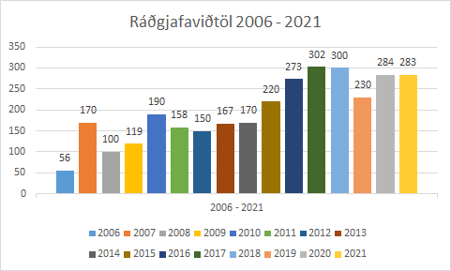
Mynd 6 . Fjöldi ráðgjafaviðtala hjá Visku á undanförnum árum
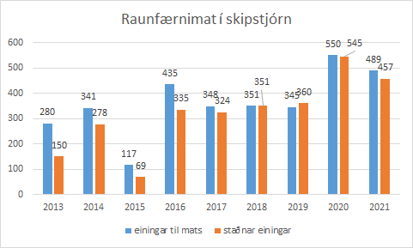
Mynd 7 . Þróun raunfærnimats hjá Visku á undanförnum árum
Sólrún Bergþórsdóttir
Náms- og starfsráðgjafi og verkefnastjóri Visku

7.Samstarf og verkefni
7.1 Kvasir og Leikn
Viska er aðili að Kvasi, samtökum fræðslu- og símenntunarmiðstöðva á Íslandi. Samtals eru stöðvarnar ellefu að tölu og mynda þær þéttriðið net hringinn í kringum landið, sjá mynd 8 hér fyrir neðan.

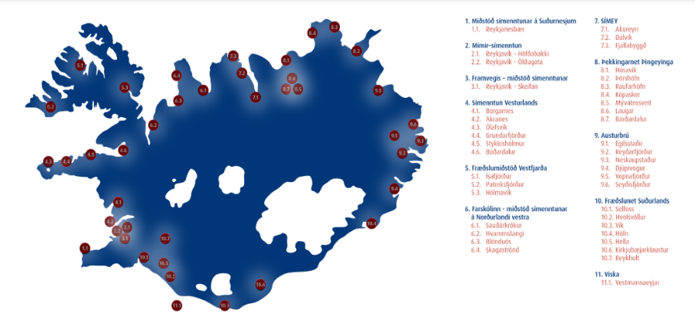

Mynd 8. Fræðslu- og símenntunarmiðstöðvar á landsbyggðinni og í Reykjavík.

Forstöðumenn innan Kvasis funduðu reglulega á árinu auk hefðbundinna vor- og haustfunda. Allir fundir hjá Kvasi 2021 voru haldnir í Teams vegna samkomubanns á tímum Covid. Heimasíða Kvasis er: www.fraedslumidstodvar.is Þar má meðal annars lesa ársskýrslur samtakanna.
Viska er aðili að Leikn, en Leikn eru samtök fullorðinsfræðsluaðila (framhaldsfræðslu) á Íslandi. Formaður Leiknar starfsárið 2021-2022 var Helgi Þorbjörn Svavarsson, Símey. Auk hans eru í stjórn Leiknar Eyjólfur Sturlaugsson varaformaður, Fræðsluneti Suðurlands. Fjóla María Lárusdóttir ritari, Fræðslumiðstöð atvinnulífsins. Þór Pálsson Rafmennt. Vigdís Þyrí Ásmundsson, Framvegis, Kjartan Jónsson, Múltíkúltí-íslenska, Eyrún Björk Valdóttir, Félagsmálaskóli alþýðu. Heimasíða Leiknar er: www.leikn.is .

7.2 Tímabundin verkefni
Language on the fly
Viska tók þátt í norrænu verkefni um að útbúa námsefni í íslensku fyrir útlendinga í snjalltæki. Verkefnið hófst í Bergen í september 2019. Tekin var ákvörðun í upphafi árs 2022 að segja sig úr þessu verkefni vegna aðstæðna hjá Visku.
Viska leigir Lista- og menningarfélagi Vestmannaeyja rýmið í Hvíta Húsinu. Þar fer fram fjölbreytt starfsemi og þó að Viska komi ekki að starfseminni sem slíkri þá er hér um óbeint samstarfsverkefni að ræða. Viska hélt myndlistarnámskeið í samstarfi við félagið bæði árið 2021 og vor 2022.
7.3 Aðrir samstarfsaðilar
Viska var í samstarfi við Framhaldsskólann í Vestmannaeyjum. FÍV hefur séð um að votta framhaldsskólaeiningar þar sem það á við og matsaðilar í raunfærnimati hjá Visku koma einnig einhverjir þaðan. Leiðbeinendur koma einnig frá Grunnskóla Vestmannaeyja og víðar.
Viska er í samstarfi við háskólana og endurmenntunardeildir þeirra. Viska auglýsir það fjarnám sem er í boði til Vestmannaeyja á heimasíðu sinni.

7.4 Vinnumálastofnun og Virk
Viska og Vinnumálastofnun Suðurlands voru í samstarfi á árinu um ýmis námskeið og námsleiðir. Virk kaupir reglubundið úrræði af Visku fyrir skjólstæðinga sína í formi námskeiða og ráðgjafar.

7.5 Fræðslumiðstöð atvinnulífsins
Viska undirritaði samning við Fræðslumiðstöð atvinnulífsins árið 2006 um samstarf á sviði fullorðinsfræðslu. Í samningnum fólst að veita fólki á vinnumarkaði með litla formlega menntun tækifæri til að mennta sig og þannig bæta stöðu á vinnumarkaði. Samstarfið hefur orðið þess valdandi að Visku hefur verið gert kleift að bjóða upp á nám fyrir einstaklinga og atvinnulífið þar sem kostnaður við námið hefur verið niðurgreiddur af menntamálaráðuneytinu. Einnig hefur verið gerður samningur um náms- og starfsráðgjöf á vinnustað og raunfærnimat. Ráðgjöfin hefur gengið vel sem og námsleiðirnar og raunfærnimatið vaxið með ári hverju.

8.Rekstraráætlun 2022
Í fylgiskjali má sjá rekstraráætlun Visku fyrir árið 2022. Að öðru leyti fer stjórnarformaður Visku, Arnar Sigurmundsson yfir rekstraráætlun Visku og henni því ekki gerð ítarlegri skil hér.

8.1 Námskeiðahald
Námskeiðahald árið 2021 var með minna móti en áður. Má þar sjá áhrif Covid 19. Aðsókn er misjöfn eftir árum og námsleiðir og raunfærnimat hafa átt stóran sess í starfseminni. Tómstundanámskeiðum hefur fækkað til muna. Árið 2021 hefur verið afar rólegt í námskeiðahaldi en raunfærnimat í skipstjórn og náms- og starfsráðgjöf hefur verið með sama móti og áður.

9.Fjarnám á háskólastigi
Nemum í grunnnámi á háskólastigi hefur nú fjölgað aftur jafnt og þétt. Flestir eru fjarnemar frá Háskólanum á Akureyri. Aðrir háskólar eiga líka nema í fjarnámi, þá fyrst og fremst frá HÍ, en svo dreifast nemar á aðra skóla. Það er miður að háskólar á Íslandi skuli ekki sjá sóma sinn í að bjóða upp á fleiri greinar í fjarnámi en raun ber vitni. Fjarnám breytist eðlilega og um þessar mundir fer það að mestu fram í tölvu hvers og eins. Fjarnemum sem notfæra sér aðstöðu í Visku hefur fjölgað jafnt og þétt fram að Covid-19 og náði hámarki árið 2019. Háskólarnir eru nú með nánast öll sín próf í heimaprófi að undanskyldum prófum þar sem um fjöldatakmarkanir er um að ræða, svokölluðum klaususprófum. Í mynd 9 hér fyrir neðan má sjá þróun próftöku á Visku í gegnum árin.

Mynd 9 sýnir þróun próftöku hjá Visku síðustu árin
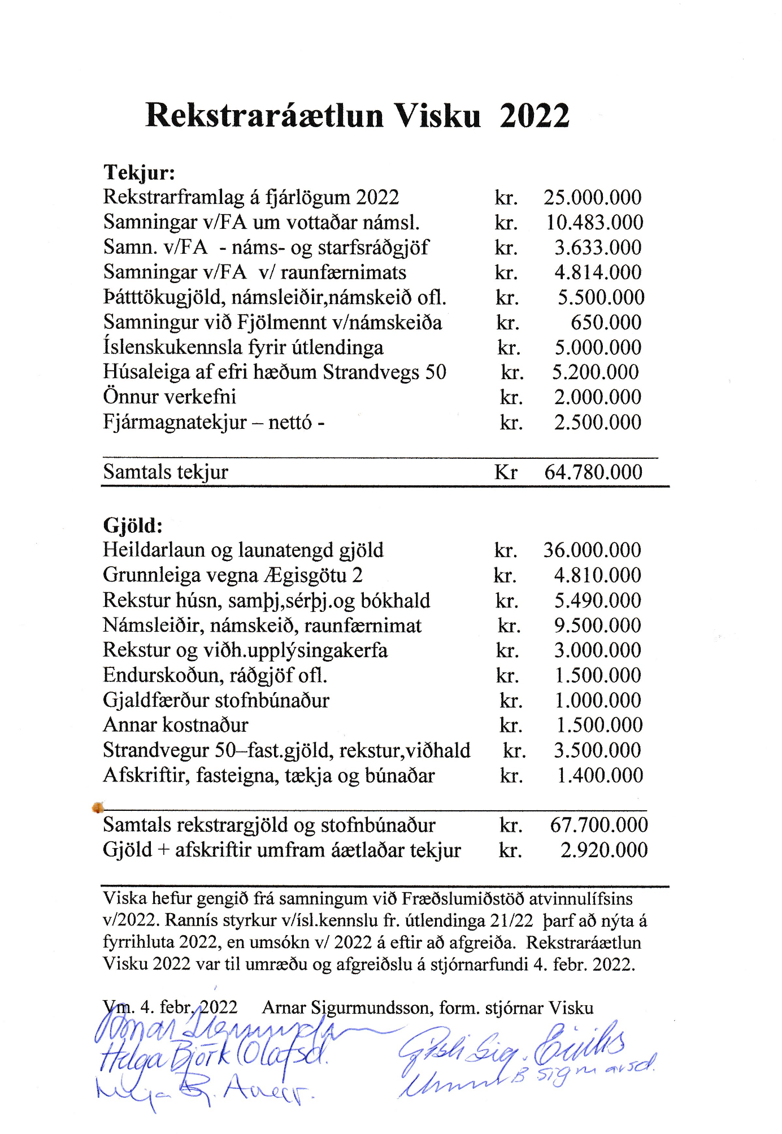

Tækja- og eignalisti
Frá 2003 uppfærður 17.05.2021

2003-2021
Tæki/áhöld | Staðsetning
Skjalavarpi | Geymslu Fiskiðju

Pappírstætari | Þjónustufulltrúi 2. hæð Fiskiðju
AKG Wierless | Geymsla hjá húsverði ÞSV

Aego, bassabox og hátalarar við fjarfundabúnað | Fiskiðju í geymslu
Sýningartjald | Geymslu hjá húsverði ÞSV
10 borð | Miðklettur Fiskiðju

Silver line plöstunarvél | Þjónustufulltrúi 2. hæð Fiskiðju
Auglýsingastandur | Fiskiðju
Olympus E410 myndavél | Hjá forstöðumanni
Dell XPS M 1330 fartölva | Hjá sérkennara Visku

HDX 8004 XLP fjarfundabúnaður | Í skáp hjá þjónustufulltrúa í Fiskiðju

Þráðlaust headset fyrir síma | Geymslu Fiskiðju

2011
2 Scott útvörp | Geymslu Fiskiðju
Router Cisco Linksys E2000 | Geymslu Fiskiðju

2012
Fjarfundabúnaður Polycom QDX 6000 | Hákollum Fiskiðju
Router Port Fast Ethernet Switch | Geymslu Fiskiðju
Gjallarhorn SHO-ME | Geymslu á Strandvegi 50 Arnar Sigurmunds

2013
Samsung sjónvarp | Geymslu hjá húsverði í Fiskiðju
Lenovo idealpad fartölva | Hjá námsráðgjafa
Lenovo ideapad, kennslutölva | Í notkun í fiskiðju
Samsung diskaflytjari | Geymslu Fiskiðju

2014
Headphones fyrir fjarfundi | Geymslu í Fiskiðju
AcerAspire Switch | Geymslu í fiskiðju
Flettitafla á hjólum | Geymslu í Fiskiðju

2015
Bestå skápar frá Ikea | Á dekkinu og á rannsóknargangi í Fiskiðju
Fatahengi frá Pennanum | Kennslusalir Fiskiðju
- stólar frá Pennanum eignfærðir | Fiskiðju kennslusalir
20 borð frá AJ-eignfærð | Fiskiðju kennslusalir
Tússtafla | Heimaklettur Fiskiðju
Skjávarpi | Heimaklettur Fiskiðju
Hljómflutningstæki | Heimaklettur Fiskiðju
Dolche Gusto kaffivél | Strandvegi 50 hjá lista- og menningarhópi
Billy skápur frá Ikea | Skrifstofa Visku í Fiskiðju
Tvö háborð | Kennslussölum í Fiskiðju
Tölva-brix | Hákollum í Fiskiðju

2016
Acer spjaldtölvur 5 stk | Geymslu í Fiskiðju, verða settar við fundarsali
Skjalaskápur úr Ikea | Opnu rými við prentara í Fiskiðju
Kallax hillur hvít og svört | Hvíta í lesstofu, svarta í geymslu í Fiskiðju, er í notkun
Skápahirslur frá Ikea | Við prentara í Fiskiðju
30 stólar frá Pennanum-eignfærðir | Heimaklettur Fiskiðju
2 eldhúseyjar frá Ikea | Lesstofa og matsal Fiskiðju
Skáphirsla frá Ikea | Við matsal í Fiskiðju
Bose hátalari | Neðri Kleifar Fiskiðju
Vefmyndavél | Hákollar Fiskiðju
Ræstivagn | Í notkun í Fiskiðju

2017
10 Lenovotölvur | Læstum tölvuskáp í geymslu Fiskiðju
Tölva-brix | Neðri Kleifar Fiskiðju
Borðtölva | Í geymslu í Fiskiðju
Brix | Efri Kleifar Fiskiðju
Porsche flakkari | Skrifstofu Visku í Fiskiðju
Nitro harddrive, backupgeymsla | Skrifstofu Visku í Fiskiðju
Crestron air media | Skrifstofu Visku Fiskiðju

2018
2 Turnskápar | Skrifstofa Visku
2 Rafknúin skrifborð | Skrifstofa Visku
Bókahillur og skápar | Skrifstofa Visku
Sófi og 2 stólar | Skrifstofa Visku
Sófaborð | Skrifstofa Visku
Standlampi | Skrifstofa Visku
Brix | Heimaklettur
Brix | Neðri Kleifar Fiskiðju
Borð og stólar eignfærð | Lesstofa Fiskiðju
Fatahengi frá Pennanum | Heimaklettur
Dell skjáir | Skrifstofa Visku
Hleðsluskápur fyrir fartölvur | Rannsóknargangi í Fiskiðju
Samsung A6 farsími | forstöðumaður
Hilla á hjólum | Skrifstofa Visku
Bose heyrnartól | Skrifstofa Visku
Air pods | Skrifstofa Visku

2019
2 HP elitebook fartölvur | Skrifstofa Visku Fiskiðju
2 HP tölvuport | Skrifstofa Visku Fiskiðju
Rakatæki | Skrifstofa Visku
Canon prentari | Skrifstofa Visku
3 stólastandar | Kennslusalir í Fiskiðju

2020
Tölvuskjáir 2 stk. til heimavinnu | Heimili starfsmanna
Lyklaborð 2 stk. til heimavinnu | Heimili starfsmanna

2021
2 Jabra link 370 headset | Skrifstofa Visku
Nespresso kaffivél | Skrifstofa Visku
HP Elitebook fartölvur | Skrifstofa Visku
Skjalaskápur | Við stigagang austan megin á annarri hæð
2022
Jabra Elite active 75t headset | Skrifstofa Visku
Vefmyndavél | Skrifstofa Visku (Sólrún starfsstöð)
2 vefmyndavélaljós | Skrifstofa Visku (Sólrún starfsstöð)

